[Fecha]
ASIR1-12
alumno: richard jason huaracha meledez
profesor: pedro guerrero lopez
Comprobación de las características y restricciones del modelo relacional en Microsoft Access
GBD
¿Cómo crear las relaciones en Access? (ayuda de Access)
Crear relaciones en Access es, básicamente, enseñarles a tus tablas cómo hablar entre ellas. Sin relaciones, solo tienes un montón de listas aisladas; con ellas, tienes una base de datos de verdad.
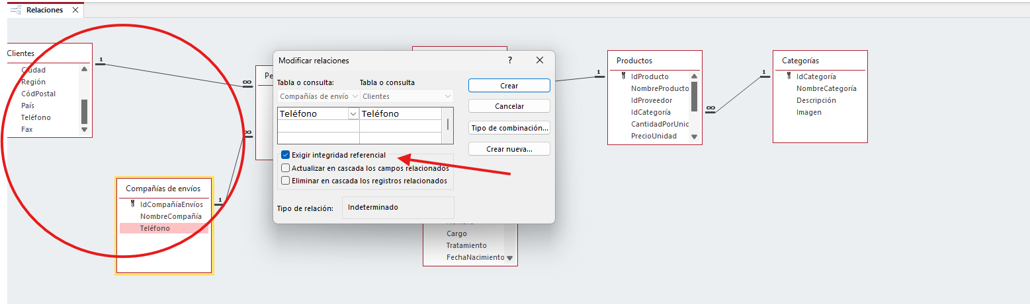

¿Cómo se modifica una relación ya creada en Access? (ayuda de Access)
Hacemos clic en la relación deseada, y le damos a la opción mostrada en la imagen.
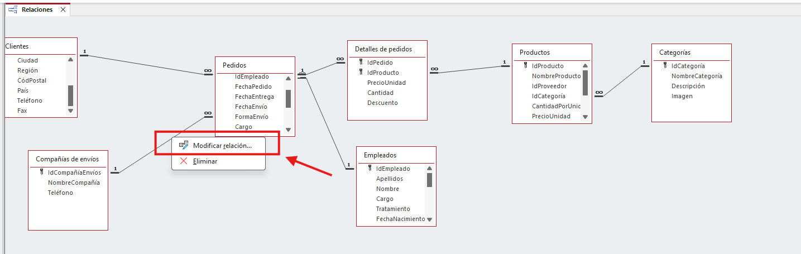

¿Cómo se borra una relación en Access? (ayuda de Access)
Para realizar esta operación debemos seleccionar la relación a eliminar y apretamos en nuestro teclado Supr. Nos saldrá la siguiente imagen.
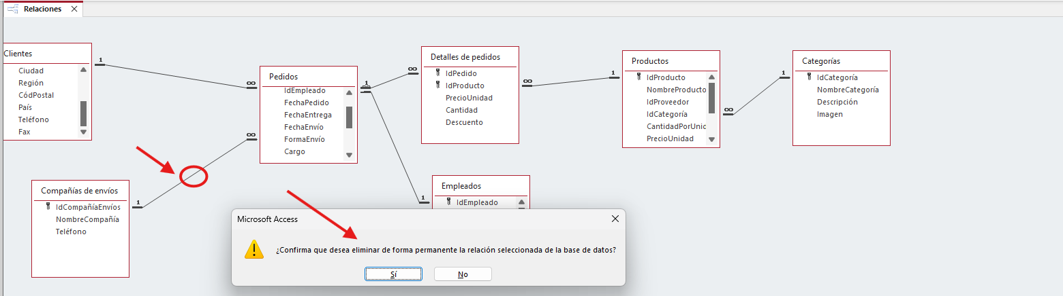

¿Qué es la integridad referencial en Access y dónde se elige en una relación?
(diapositivas y ayuda de Access)
La integridad referencial es, en pocas palabras, el sistema de reglas que utiliza Access para asegurarse de que las relaciones entre los registros de tus tablas sean válidas y que no borres o cambies datos accidentalmente de forma que rompas la lógica de la base de datos.
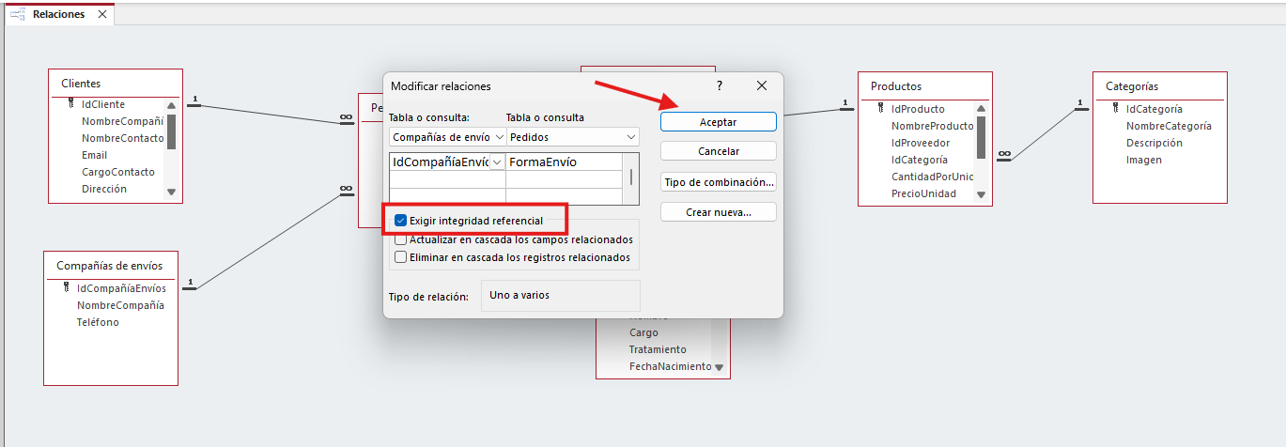

¿Qué es la actualización en cascada en Access y dónde se elige en una relación? (diapositivas, y ayuda de Access)
La actualización en cascada es una función de Microsoft Access que garantiza que, si cambias el valor de una clave principal en la tabla "madre", ese cambio se replique automáticamente en todos los registros relacionados de la tabla "hija".
Básicamente, evita que los datos se queden "descolgados" o pierdan su conexión cuando decides editar un código o identificador.
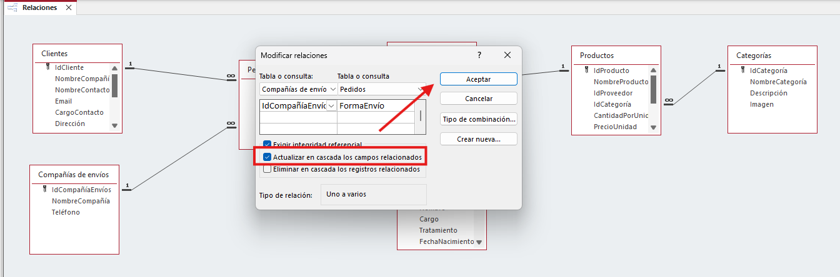

¿Qué es el borrado en cascada en Access y dónde se elige en una relación? (diapositiva y ayuda de Access)
El borrado en cascada es la función de Access que se encarga de "hacer limpieza" automáticamente. Si eliminas un registro en la tabla principal (la que tiene el "1"), Access borrará de forma inmediata todos los registros relacionados en la tabla secundaria (la que tiene el "∞"). Es una herramienta potente, pero peligrosa: si borras a un cliente, te quedas sin sus facturas, sus pedidos y su historial en un abrir y cerrar de ojos.
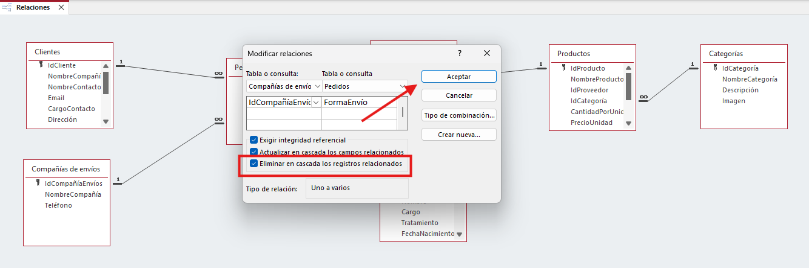

¿Dónde y cómo mostrar las relaciones directas en Access? (ayuda de Access)
Si tu ventana de Relaciones parece un plato de espaguetis con tantas líneas cruzadas, la función de Relaciones directas es tu mejor amiga para poner orden. Esta herramienta te permite aislar y ver únicamente las tablas que están conectadas directamente a la que selecciones.
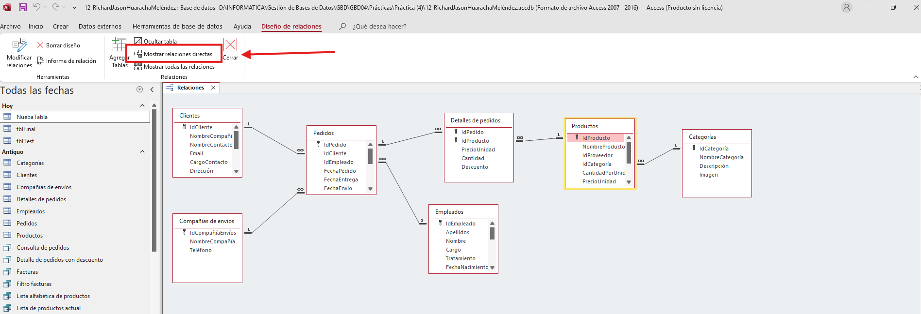

¿Dónde y cómo borrar todas las relaciones en Access? (ayuda de Access)
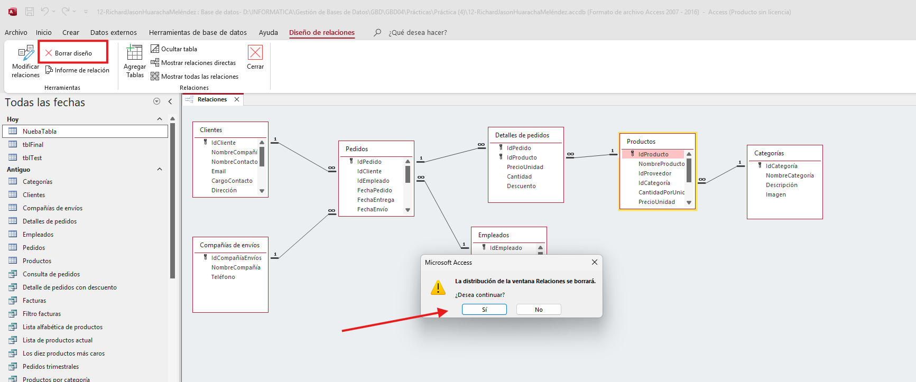
Borrar las relaciones en Access es un proceso que requiere "cirugía quirúrgica", ya que no existe un botón de "Borrar todo" que elimine los vínculos de golpe. Esto es así por seguridad, para evitar que destruyas la integridad de tu base de datos por accidente. En la siguiente imagen te muestro la opción.

¿Dónde y cómo ver todas las relaciones en Access? (ayuda de Access)
Para ver el mapa completo de todas las conexiones que has creado en tu base de datos, Access tiene un "centro de mandos" específico. A veces, al entrar, la pantalla aparece en blanco o solo con algunas tablas; en la siguiente imagen te veremos cómo forzar a Access a mostrarte el panorama completo.
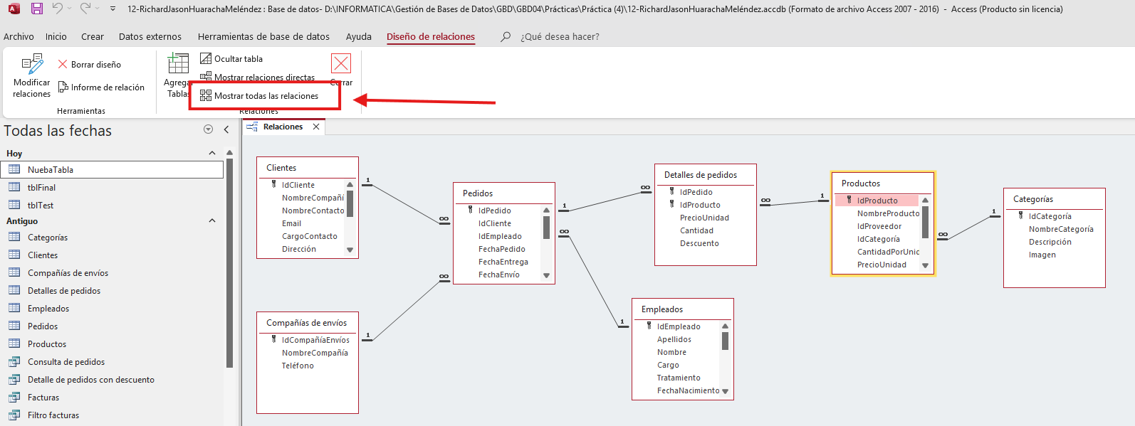

¿Dónde y cómo hacer un informe de las relaciones en Access? (ayuda de Access)
Si alguna vez has necesitado imprimir el esquema de tu base de datos para un manual, una entrega de clase o simplemente para pegarlo en la pared y no perderte entre tantas tablas, el Informe de relación es tu mejor herramienta.
A diferencia de una simple captura de pantalla, este genera un documento formal que puedes guardar como PDF o imprimir con alta calidad.
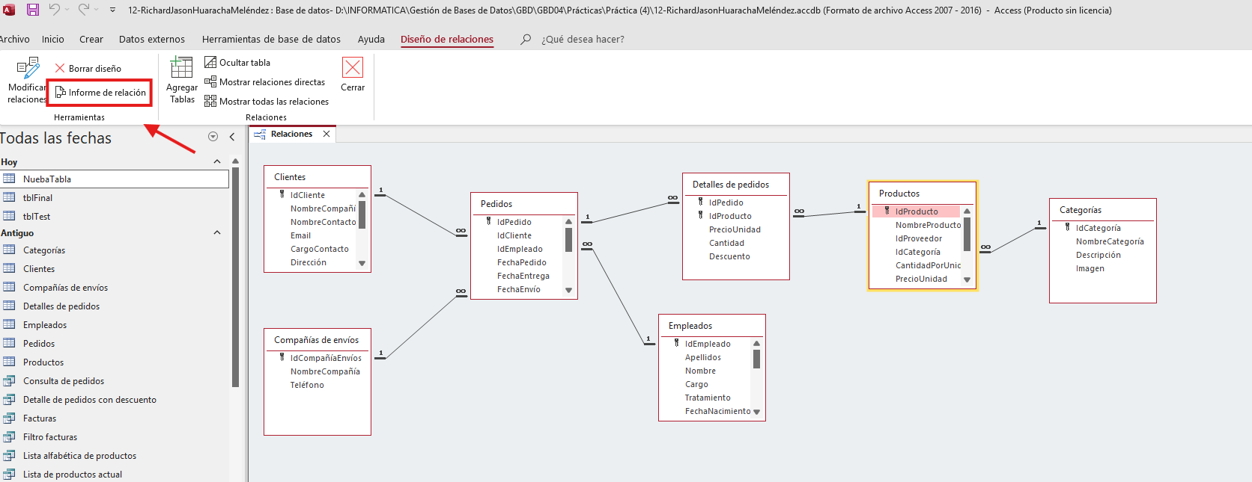

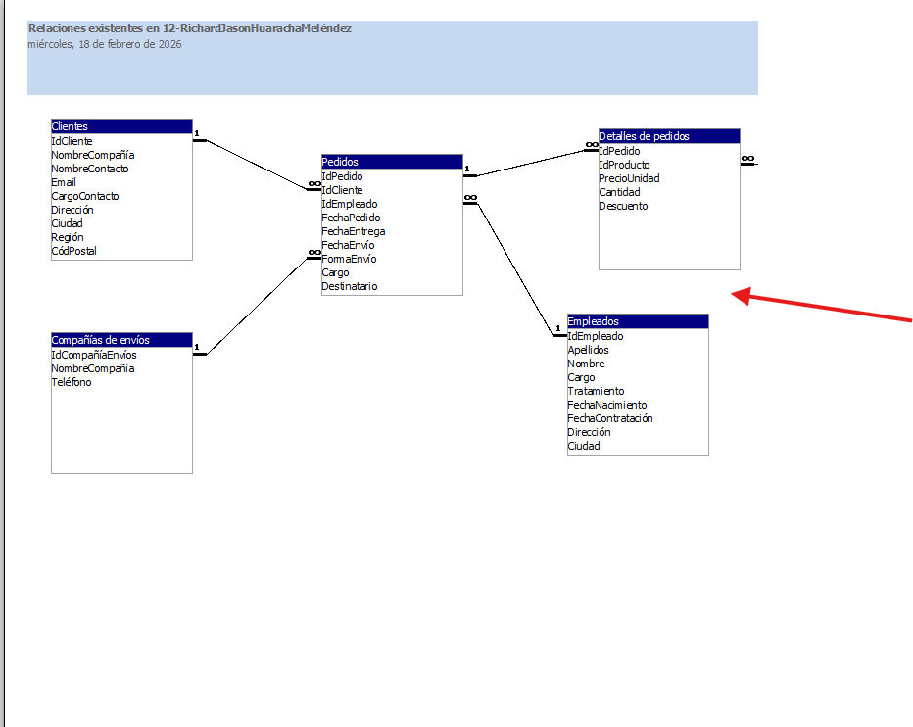

Sobre las restricciones del modelo relacional, obtener el mensaje que muestra Microsoft Access para las siguientes (con lo que habrá que incumplirlas) (diapositivas) Esta parte de la práctica es de las más importantes, hay que currárselo:
Restricciones generales:
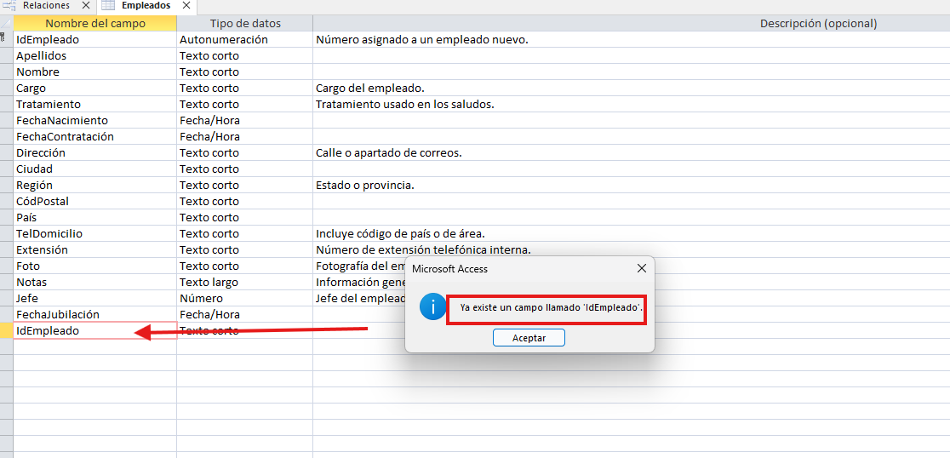
Restricciones de Integridad de clave

Restricciones de Integridad referencial
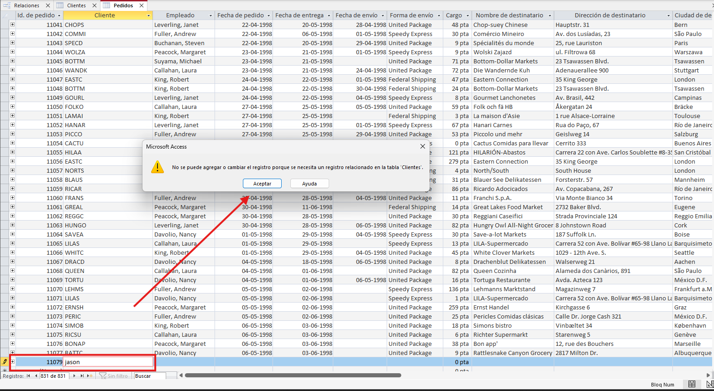

Restricciones de Integridad de usuario o de dominio
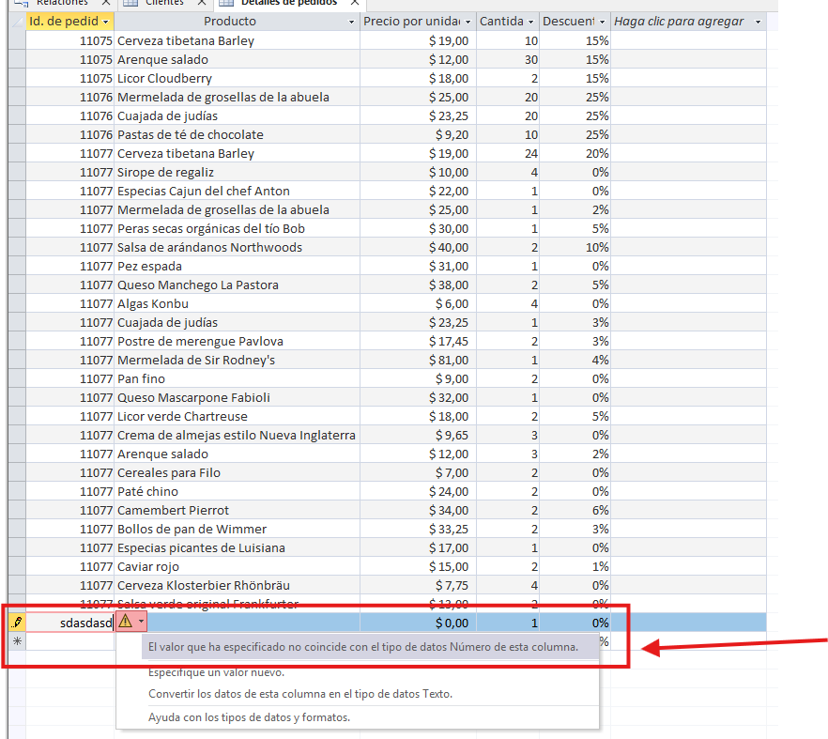

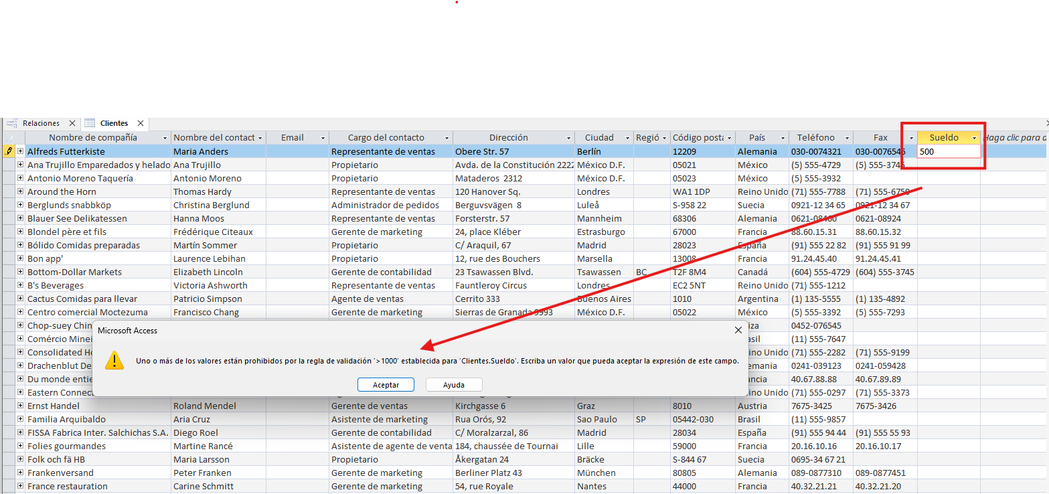
Restricciones de verificación (CHECK)

